**Tiramisu Nutella et banane**

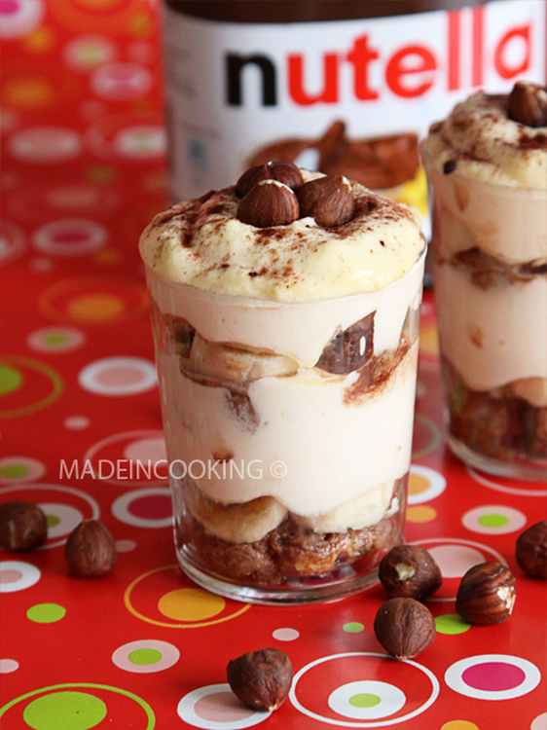

Ingrédients / pour 6 personnes

* 250 g de mascarpone
* 3 œufs
* 16-20 biscuits à la cuillère
* 120 ml de [crème liquide](http://cuisine.journaldesfemmes.com/encyclopedie/fiche_composant/292/creme-liquide.shtml)
* 60 g de [sucre](http://cuisine.journaldesfemmes.com/encyclopedie/fiche_composant/285/sucre.shtml)
* 4 cuillères à soupe de nutella®
* 2 [bananes](http://cuisine.journaldesfemmes.com/encyclopedie/fiche_composant/132/banane.shtml)
* Poudre de [cacao](http://cuisine.journaldesfemmes.com/encyclopedie/fiche_composant/157/cacao.shtml)

Réalisation

* Préparation 20 mn
* Cuisson 10 mn
* Repos 3 h

**Préparation Tiramisu Nutella et banane**

1

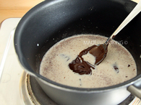

Couper les bananes en rondelles, mettre un peu de jus de citron par dessus et [réserver](http://cuisine.journaldesfemmes.com/definition/100/reserver.shtml).

Verser la crème liquide dans une casserole, ajouter le nutella®.

Laisser [fondre](http://cuisine.journaldesfemmes.com/definition/65/fondre.shtml) le nutella sans cesser de remuer.

Une fois que c'est homogène, [réserver](http://cuisine.journaldesfemmes.com/definition/100/reserver.shtml) également.

Dans un bol séparer les blancs et les jaunes d’œuf. [Monter](http://cuisine.journaldesfemmes.com/definition/88/monter.shtml) les blancs en neige.

Mélanger le mascarpone aux jaunes d’œufs et ajouter le sucre tout en mélangeant. Incorporer les blancs en neige au mascarpone et mélanger sans casser les blancs en neige.

2

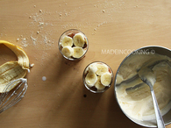

[Dresser](http://cuisine.journaldesfemmes.com/definition/42/dresser.shtml) vos [verrines](http://cuisine.journaldesfemmes.com/definition/300167/verrines.shtml).

Tremper les biscuits à la cuillère dans la crème au nutella® et disposer la première couche au [fond](http://cuisine.journaldesfemmes.com/definition/64/fond.shtml) de la verrine.

Ajouter 2-3 rondelles voir 4 (tout dépend de la taille des [verrines](http://cuisine.journaldesfemmes.com/definition/300167/verrines.shtml)).

Verser un peu de mascarpone au dessus.

Répéter l'opération en terminant avec le mascarpone.

**Pour finir**

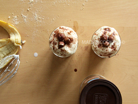

Placer au frigo pendant 3 heures au moins. Saupoudrer de cacao avant de servir.

PS : vous pouvez rajouter des marrons.